 |  | 컨슈머인사이트 보도자료
기관 | 컨슈머인사이트 |  | 이메일 | Sammy.park@consumerinsight.kr
문의 | 박승표 상무 |  | 연락처 | 02) 6004-7661
배포일 | 2026년 5월 21일(목) 배포 |  | 매수 | 5매
Copyright © Consumer Insight. All rights reserved. 이 자료의 모든 콘텐츠(문서, 분석 내용, 도표 등)에 대한 저작권은 (주)컨슈머인사이트에 있으며, 언론사의 기사 작성 목적에 한하여 인용 또는 보도할 수 있습니다. 그 외 모든 형태의 복제, 배포, 게시, 전시, 전송, 2차적 활용 등은 사전 서면 동의를 받은 경우에 한해 허용됩니다. 무단 사용 시 저작권법 등에 따른 법적 책임이 따를 수 있습니다.
이 리포트는 컨슈머인사이트가 25년 이상 축적해 온 매년 10만명의 대규모 자동차 소비자 데이터에 기반한 ‘The Say-Do Gap’ 기획 리포트의 세번째 결과입니다. 지금까지 공개한 시리즈 ① ②에 이어, 이번에는 '1년 내 자동차 구입의향자'를 대상으로 원산지별, 브랜드 등급별, 차종 및 차급별, 연료타입별 선택 전환을 추적했습니다. ‘The Say-Do Gap’ 리포트는 지동차 뿐 아니라 이동통신 소비자 행동 등 컨슈머인사이트의 다양한 조사 영역에서 계속됩니다. 많은 관심 바랍니다.
<리포트 순서>
① '2년 안에 차 사겠다' 52%였는데...2년 후 실제 산 사람은?
② 자동차 구입, 절반은 ‘계획 따라’…절반은 ‘필요해져서’
③ ‘프리미엄차’ 산다던 3명 중 1명 ‘대중차’로 돌아섰다

■ 컨슈머인사이트 ‘The Say-Do Gap’ 심층 분석 시리즈 ③

‘프리미엄차’ 구입의향자 3명 중 1명 ‘대중차’로 돌아섰다
- ‘1년 내 자동차 구입의향-실제 결과’ 속성별 비교
- 국산-대중차 구입의향 실현율 94~95% 달했지만
- 수입-프리미엄차 실현율은 67~71% 선에 머물러
- 제네시스 실현율 42%로 BMW·벤츠에 크게 밀리고
- 벤츠·BMW 이탈자, 현대차보다 기아 선택 훨씬 많아
○ 1년 내 프리미엄차를 사겠다고 한 소비자 3명 중 1명(33%)이 실제로는 대중차 브랜드를 구입한 반면 대중차를 사겠다고 했다가 프리미엄차로 돌아선 경우는 5%에 그쳤다. 자동차 구입 전단계의 희망사항(수입-프리미엄차)이 현실의 벽 앞에서 하향 선택(국산-대중차)되는 추세가 실제 소비자 데이터로 확인됐다.
□ 이번 분석은 컨슈머인사이트가 실시한 2024~2025 ‘연례 자동차 기획조사’에 연속 참여한 응답자(3만1852명) 중 2024년 1년 내 새차 구입 계획을 밝히고 계획대로 새차를 구입한 소비자의 ‘계획 실현율(당초 원하던 속성의 차를 그대로 구입한 비율)’을 △원산지(국산 vs 수입차) △브랜드 등급(프리미엄차 vs 대중차) △차종(세단 vs RV) △차급(대·중·소형) △연료 타입 등 5가지 측면에서 비교했다.

■ 최종 결제 단계에서 ‘예산 현실과 타협’
○ 소비자의 ‘구입의향과 실제 행동의 차이’(The Say-Do Gap)는 브랜드 등급(프리미엄차 vs 대중차)과 원산지(수입차 vs 국산차)에서 가장 크게 나타났다. 프리미엄 브랜드 의향자의 계획 실현율은 67%에 그쳤고, 수입차 의향자 역시 71%만이 당초 계획을 실행에 옮겼다[그림1]. 프리미엄이나 수입차를 꿈꾸던 소비자 10명 중 3명은 최종 결제 단계에서 눈높이를 낮춰 대중차·국산차로 돌아선 것이다.

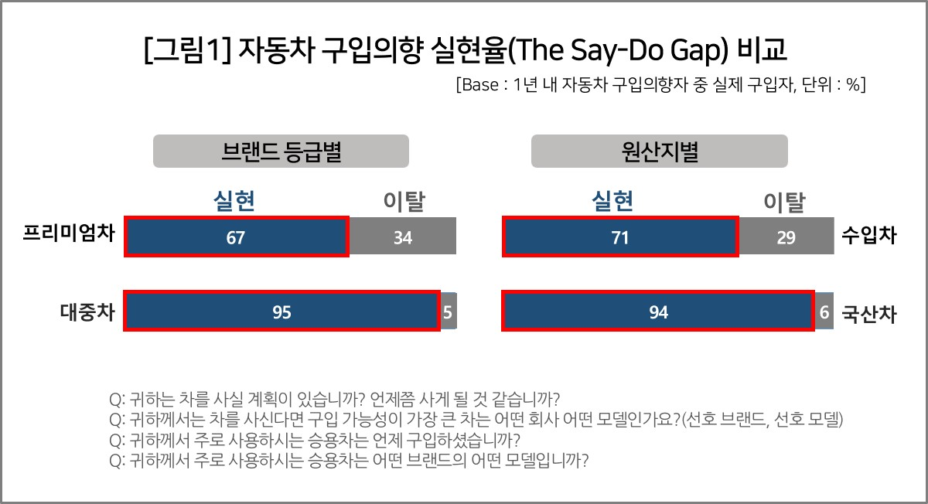

○ 반면, 1년 전 대중차 브랜드를 사겠다고 마음먹은 소비자의 95%는 실제 대중차를 샀고, 국산차 의향자의 94%도 그대로 국산차를 선택해 ‘국산-대중차’의 경우 압도적인 계획 실현율을 보였다.

■ 프리미엄 3강 실현율 BMW 65%, 벤츠 52%, 제네시스 42%
○ 이같은 ‘하향 선택(Downgrade)’ 현상은 브랜드 간에도 상당한 차이가 있었다. 실현율은 BMW가 65%로 가장 높았고, 벤츠 52%, 제네시스 42%로 각각 10%p 이상의 차이가 있었다[그림2]. BMW 의향자의 19%는 현대차그룹 브랜드로 갔고, 벤츠로 간 비율은 2%에 불과했다. 반면 벤츠는 기아(17%)와 BMW(13%)로 이동한 비율이 이탈자(48%)의 절반을 크게 상회했다. 제네시스의 실현율(42%)은 3개 브랜드 중 제일 낮았지만 실현율과 거의 같은 규모(39%)가 현대차그룹 브랜드를 선택해 실질적인 이탈은 가장 적었다.

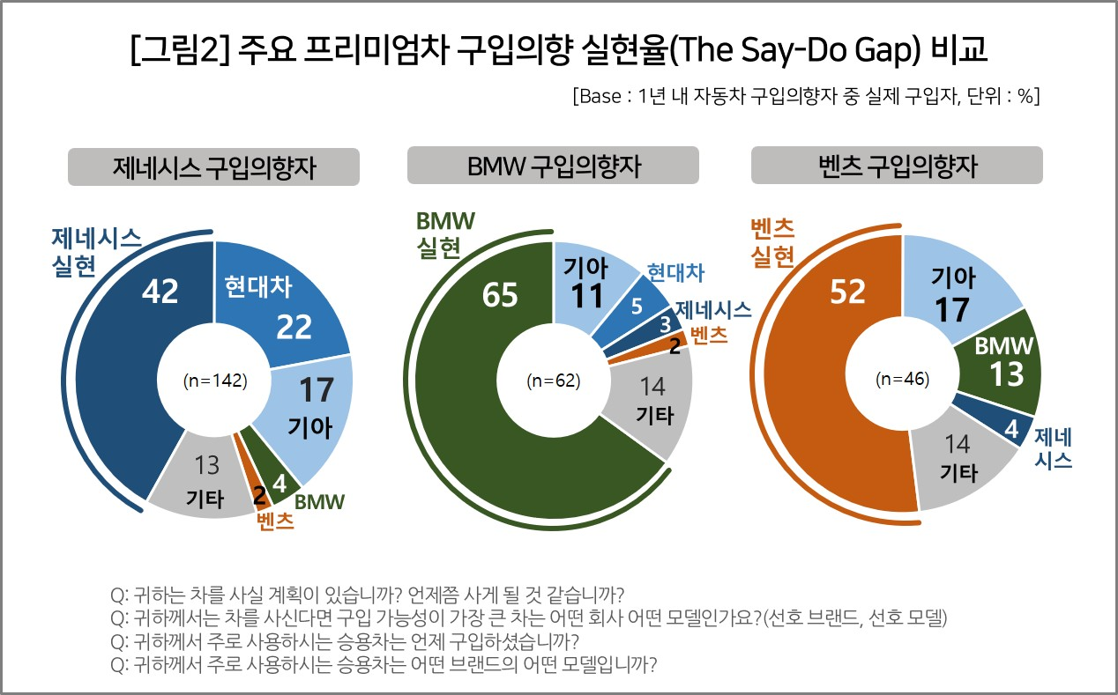

○ 수입차 양강 BMW와 벤츠의 성적은 BMW의 압승으로 나타났다. BMW→벤츠는 2%에 불과한 반면 벤츠→BMW는 13%로 10%p 이상 많았다. ‘24년 8월 인천 청라 아파트 화재 사건 이후 벤츠와 중국을 연결 짓는 수많은 악의적 소문의 영향을 받은 것으로 보인다.
○ 특기할 만한 사항은 BMW와 벤츠 이탈자 모두 현대차보다는 기아를 월등히 많이 선택했다는 점이다. 고급 수입차와의 인식상 거리는 현대차가 기아보다 가깝다는 게 중론이다. 이와 반대 현상이 나타난 것은 고급 수입차 선호가 현대차에 대한 거부감과 관련 있을 수 있음을 시사한다.

■ ‘중형 RV’ 실현율 81%로 제일 높아
○ 차종별 분석에서도 ‘실용성’을 중시하는 현실적 선택이 돋보였다. 레저용 차량(RV)를 사려던 소비자의 91%는 변동 없이 RV를 최종 구입한 반면, 세단 의향자의 실현율은 73%에 머물렀다.
○ 차급·차종별로 보면 '중형 RV' 실현율이 81%로 가장 높았고, ‘소형 세단’(67%), ‘소형 RV’(66%)와 ‘대형 세단’(66%) 순이었다[그림3]. ‘대형 RV’(62%)도 60%대를 지킨 반면, 과거 패밀리카의 대명사였던 ‘중형 세단’(55%)은 전체 속성 중 최저치를 기록했다. 중형 세단 의향자 절반 가까이가 다른 차급이나 차종으로 빠져나간 셈으로, RV 강세와 더불어 큰 차 선호 현상이 반영된 결과다.

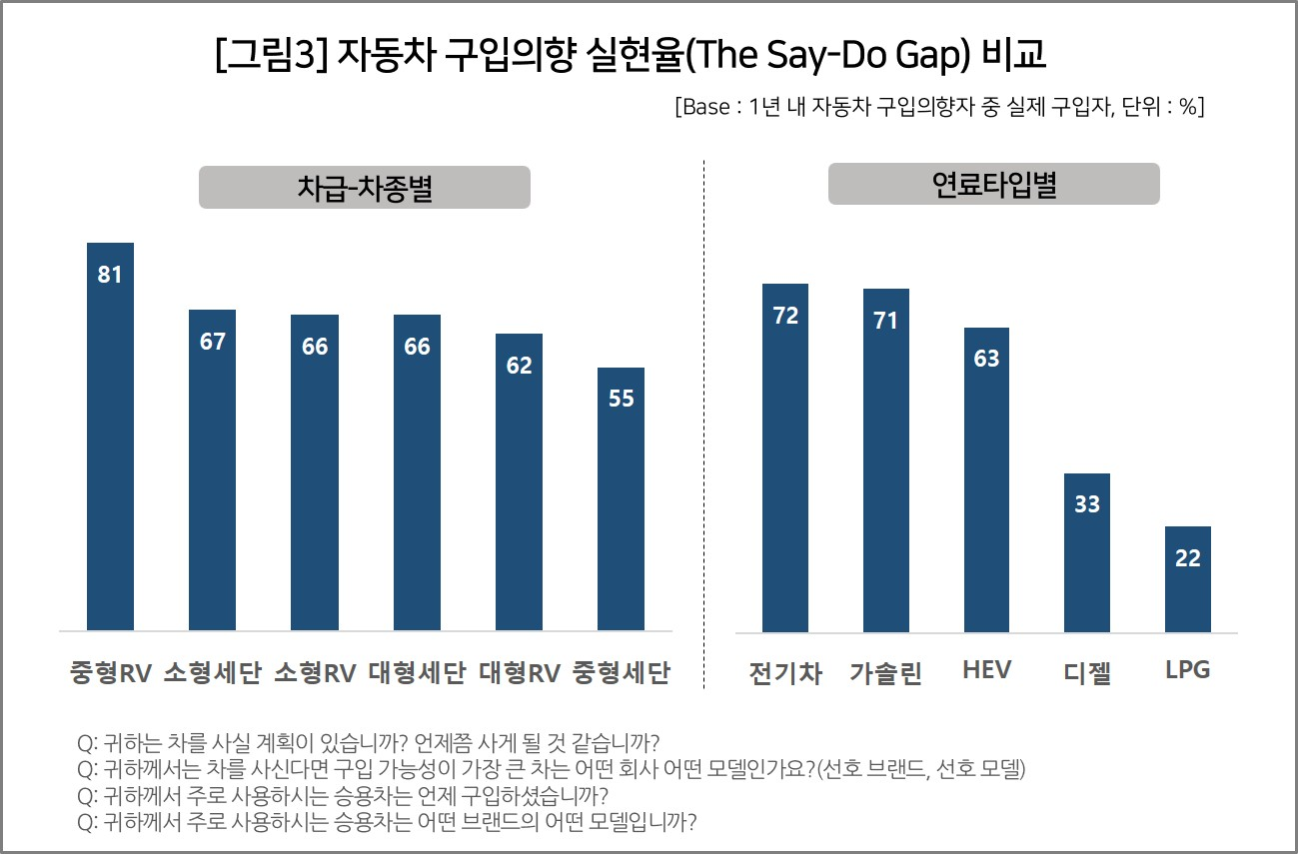

■ 하이브리드의 역설, 가솔린보다 실현율 낮아
○ 연료타입별로는 최근 시장의 대세로 떠오른 ‘하이브리드의 역설’이 눈에 띈다. 내연기관인 가솔린과 순수 전기차(EV)의 계획 실현율이 각각 71%로 비교적 높았던 반면, 하이브리드(HEV) 의향자의 실현율은 63%에 그쳤다(LPG와 디젤은 각각 30% 이하). 이는 하이브리드의 인기가 식었다기보다 비싼 가격과 긴 출고 대기 기간이라는 현실적 제약으로 소비자가 이탈한 때문으로 풀이된다.

■ ‘하향 선택’ 이유와 심리 파악 중요
○ ‘The Say-Do Gap’ 문제는 모든 마케터에게 가장 힘든 과제의 하나였다. 이제 마케터들은 이 자료를 통해 여러 중요한 사실을 알게 됐다. 국산, 대중차, RV, 전기차 등의 실현율이 더 높다는 것을 알 수 있고 그 이유를 짐작할 수 있게 됐다. 앞으로 사실을 더 많이 알게 되고, 이유를 더 구체화할 수 있게 될 것이다. 보다 합리적, 과학적 소비자 관계에 다가갈 수 있게 될 것이다.
-------------------------------------------------------------------------------------------------------------------
◈ 「컨슈머인사이트」 '연례 자동차 기획조사' 개요 :
「컨슈머인사이트」는 2001년부터 매년 7월 10만명의 자동차 소비자를 대상으로
자동차 연례기획조사(Annual Automobile Syndicated Study)를 아래와 같은 설계로 수행해 오고 있음.
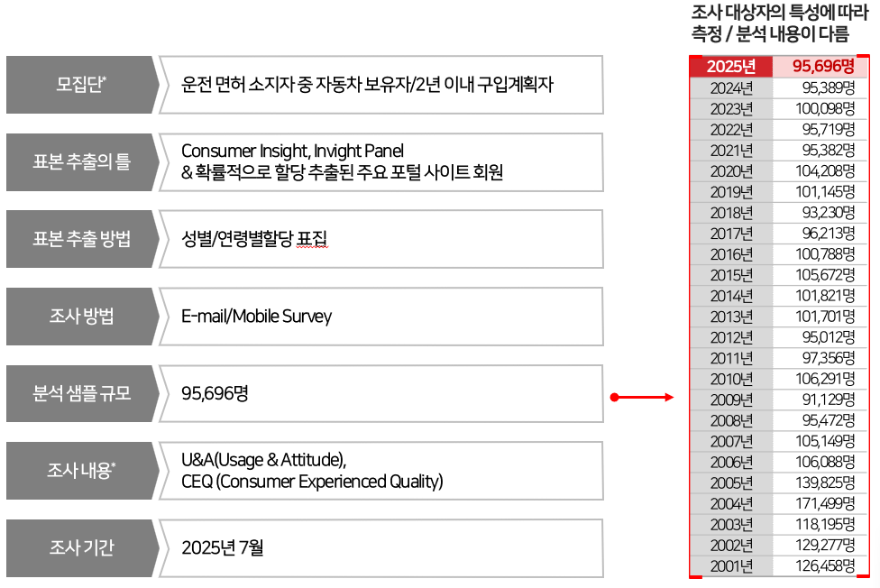

For-more-Information
박승표 상무 | Sammy.park@consumerinsight.kr | 02)6004-7661
안주현 상무 | jh.ahn@consumerinsight.kr | 02)6004-7621
김양혁 연구위원 | kimyh@consumerinsight.kr | 02)6004-7604

